**МБОУ «СОШ ст. ГОРЯЧЕИСТОЧНЕНСКАЯ**

**ГРОЗНЕНСКОГО МУНИЦИПАЛЬНОГО РАЙОНА»**

366012,ЧР, ст. Горячеисточненская, ул. Горячеводская , 19 Тел. 8(928) 940-94-99

**Отчёт**

**о проведённых мероприятиях**

**по профилактике детского дорожно – транспортного травматизма**

**за ноябрь**

В соответствии с планом работы, в целях предотвращения детского дорожно - транспортного травматизма, повышения интереса учащихся к ПДД, дальнейшего развития познавательных интересов, творческих способностей за ноябрь были проведены следующие мероприятия по профилактике дорожно-транспортных происшествий и по ПДД.

**1.** Классными руководителями проведены классные часы по ПДД:

«Безопасное поведение пешехода» (1-4 классы), «Ответственность за нарушение ПДД» (5-8 классы).

Цели и задачи мероприятия:

образовательные - закрепление знаний учащихся по правилам дорожного

развивающие – расширение кругозора учащихся по правилам дорожного движения и обеспечению безопасности жизни;

воспитательные – воспитание у школьников культуры поведения на улицах большого города.

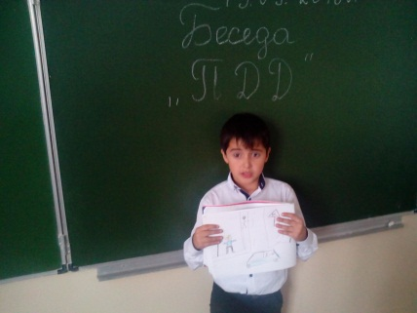 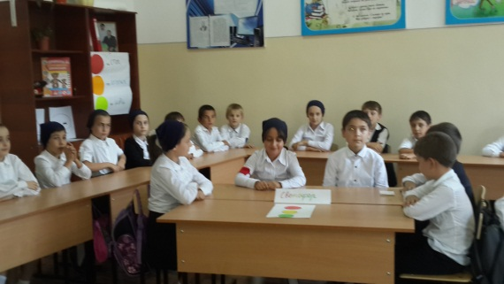

**2. 22 ноября обучающиеся нашей школы провели  акцию «Письмо водителю».** Акция была направлена на привлечение внимания водителей транспортных средств к проблеме детского травматизма на дорогах.

Главная цель - напомнить о неукоснительном соблюдении правил дорожного движения.

Наши школьники с педагогами и родителями заранее составили письма, адресованные водителям. В них они выразили свое отношение к проблемам безопасности на дорогах.

Наши дети – самое важное, самое бесценное, что есть у нас.  Мы должны их оберегать и постоянно о них заботиться.  Ведь они еще такие маленькие. Ребята решили сами обратиться к тем, кто за рулем. Смысл их писем прост и понятен. В них- самое главное: «Будьте внимательны на дорогах! Рядом дети! Соблюдайте правила дорожного движения!».

Свои послания дети украсили рисунками и аппликациями.  Причем, передать послания адресатам они решили самостоятельно, из рук в руки. Вместе с педагогом-организатором Байсаевым И.С. и нарядом ГИБДД Чеченской Республики по Грозненскому району, обучающиеся вышли на дорогу Грозный-Толстой-Юрт, где обычно бывает скопление автомобилей.

Многие автомобилисты поначалу удивились: за что их останавливают сотрудники ГИБДД, ведь правил они не нарушали?! Пришлось объяснить водителям, что сегодня дети Горячеисточненской школы проводят районную акцию «Письмо водителю».

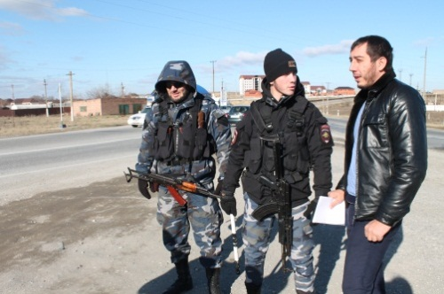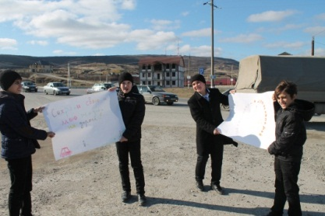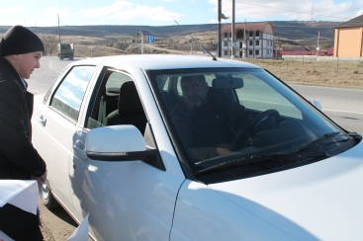

**3. 26 ноября в нашей школе была проведена акция « Безопасность на дороге»,** направленная на пропаганду соблюдения правил дорожного движения детьми, формирование навыков безопасного участия в дорожном движении, безопасного поведения во дворах и на других прилегающих к дорогам территориях. Подготовили и провели его классные руководители

2–х классов Насирова М.М. и Межиева П.А. вместе с детьми.

Мероприятие проведено в виде театрализованного представления.

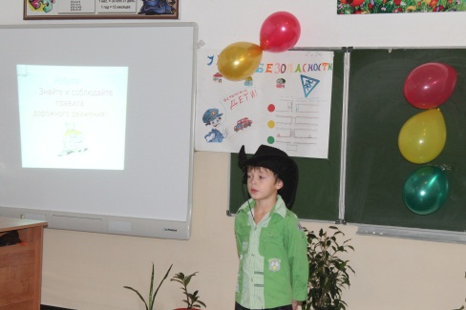 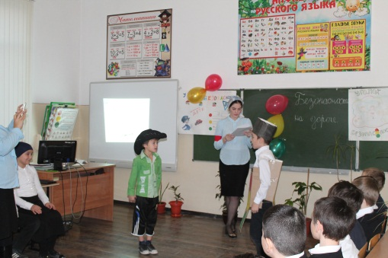

 В гости к детям пришли Незнайка и Светофор. Дети отвечали на вопросы Незнайки, читали стихи, объясняли правила дорожного движения.

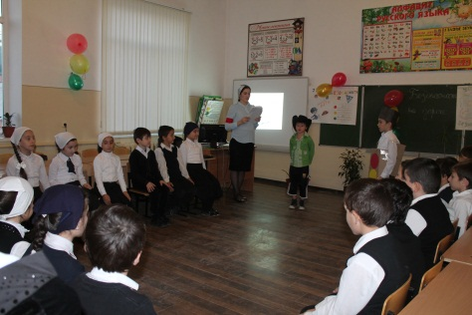 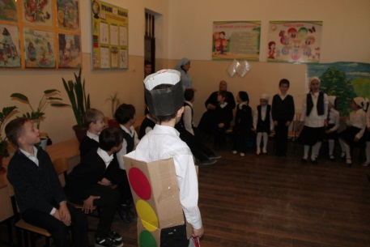

Незнайка разгадывал загадки про правила дорожного движения, которые ему загадывал Светофор (ученик 2-го класса).

В конце мероприятия дети, вместе с учителями, вышли на улицу. Они останавливали машины и загадывали загадки водителям. За правильные ответы водителям дарили шарики.

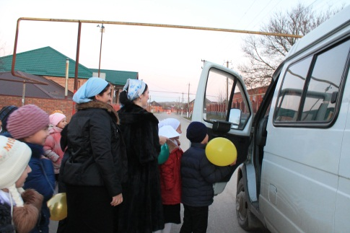 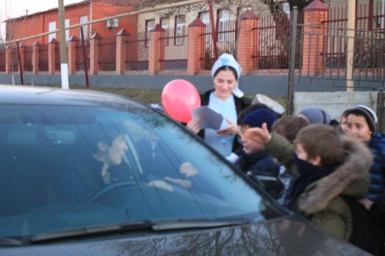

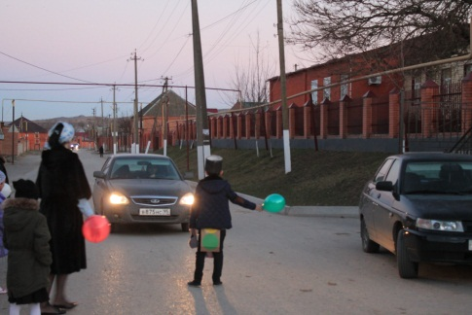 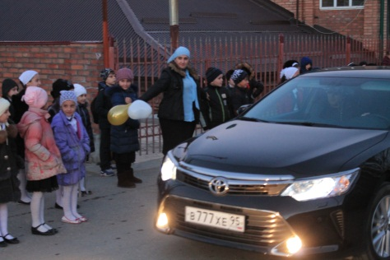

Дети остались очень довольными проведенным мероприятием.

**Зам. директора по ВР: З.А. Ахмедова**